Arahan Pengguna
Aplikasi EWS Sawit dibuat menggunakan pendekatan offline first agar aplikasi dapat digunakan walau tidak terhubung ke internet. Namun, aplikasi tetap butuh akses ke internet di awal instalasi agar dapat mengunduh sumber daya yang berada di server agar dapat digunakan dengan baik. Oleh karena itu, pastikan agar aplikasi digunakan dengan terkoneksi ke internet dahulu di awal instalasi.
Langkah-langkah persiapan awal aplikasi:
1. Persyaratan awal
Pastikan perangkat android anda terhubung ke internet yang stabil
- Unduh aplikasi melalui tautan berikut: [Link]
- Instal aplikasi yang telah diunduh
2. Login
Untuk dapat menggunakan aplikasi, anda perlu masuk ke akun milik anda.
- Buka aplikasi 'EWS Sawit'
- Login ke akun anda dengan memasukkan NIK dan Password yang telah diberikan oleh admin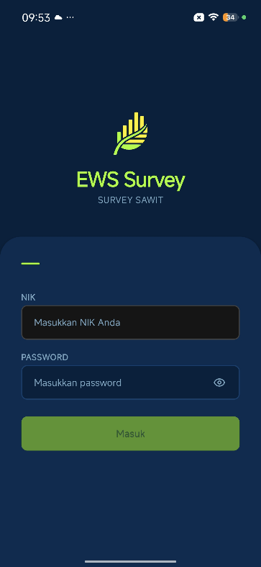
3.Unduhan sumber daya aplikasi dan peta offline
Agar dapat digunakan secara offline, aplikasi perlu mengunduh sumber daya dan peta di awal penggunaan aplikasi.
- Setelah login berhasil, aplikasi akan mengunduh sumber daya aplikasi. Anda bisa menekan 'Lewati dan Lanjutkan'. Namun agar lebih aman,tunggu sampai proses selesai. Proses ini relatif singkat

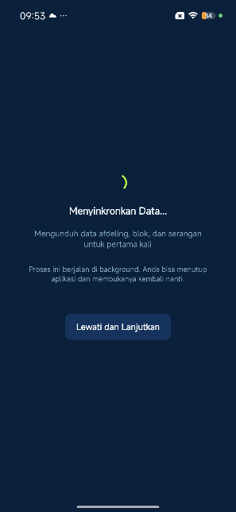
- Setelah unduhan selesai, anda akan diarahkan ke halaman beranda
- Untuk dapat menggunakan peta secara offline. Anda perlu mengunduh data peta terlebih dahulu. Untuk melakukannya:
a. klik tab 'Sinkron'.
b. Di halaman yang tampil klik 'Perbarui Data'. Proses ini memakan waktu agak lama, pastikan jaringan internet anda lancar
c. Tunggu hingga proses selesai atau ketika tombol ‘Perbarui Data” kembali menjadi seperti ini.
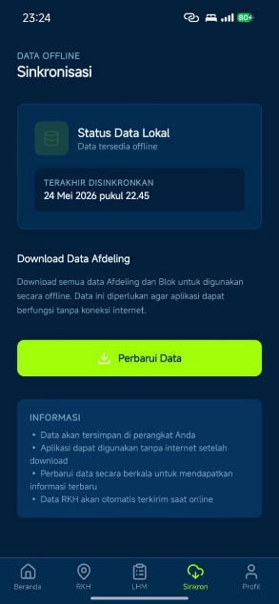
4. Melakukan survey
Catatan :
- Pada navigasi bawah aplikasi, klik ‘RKH’
- Pada halaman Langkah 1 - Pilih Afdeling. Tentukan afdeling yang akan anda survey dengan menggeser halaman ke kiri atau ke kanan.
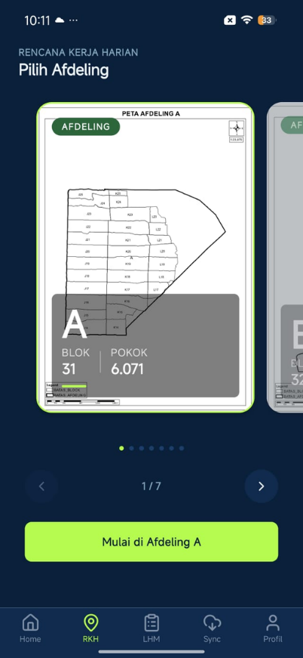
- Jika sudah sesuai, tekan tombol “Mulai di Afdeling A”
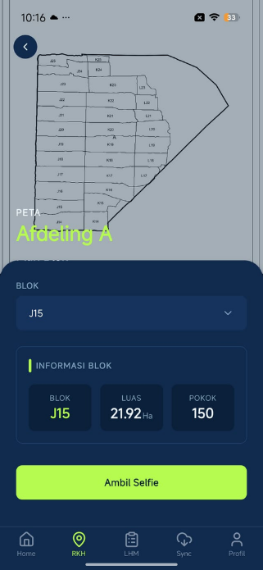
- Pada halaman Langkah 2 - Pilih Blok, Tentukan blok yang akan anda survey

- Jika sudah sesuai, tekan tombol “Ambil Selfie”
- Pada halaman ini, anda diwajibkan untuk mengambil seflie. a. Berikan izin ke aplikasi untuk mengakses kamera anda dengan menekan tombol ‘Izinkan’ dan ‘Saat aplikasi digunakan’ b. Arahkan kamera ke wajah dan ambil gambar selfie anda. Jika kurang tepat, anda dapat Mengambil ulang. Jika sudah tepat, klik tombol “Gunakan Foto”
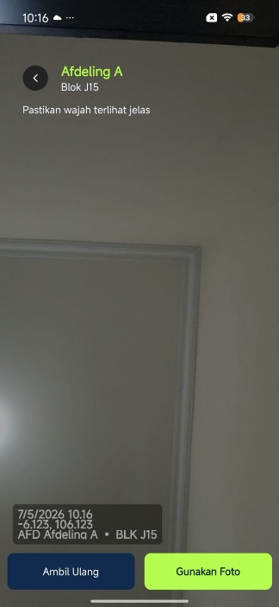

- Pada halaman Konfirmasi sesi, pastikan semua informasi sudah benar. Jika terdapat kesalahan, anda dapat kembali dengan menekan tombol “<” di pojok kiri atas layar. Jika semua sudah tepat, klik tombol “Mulai Survey”
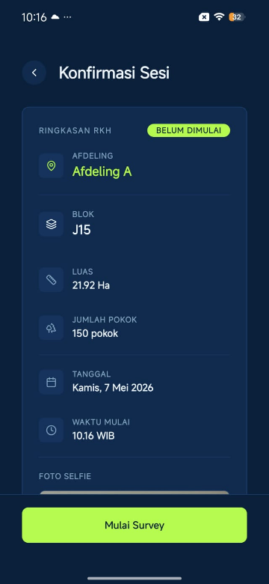
- Pada halaman survey anda dapat beralih dari mode Peta dan Form. Perjalanan anda akan direkam dan akan tampil di peta.
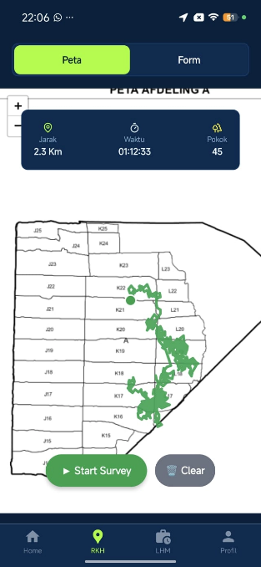

5. Survey pokok
Keterangan Formulir
- Beralih ke mode Form
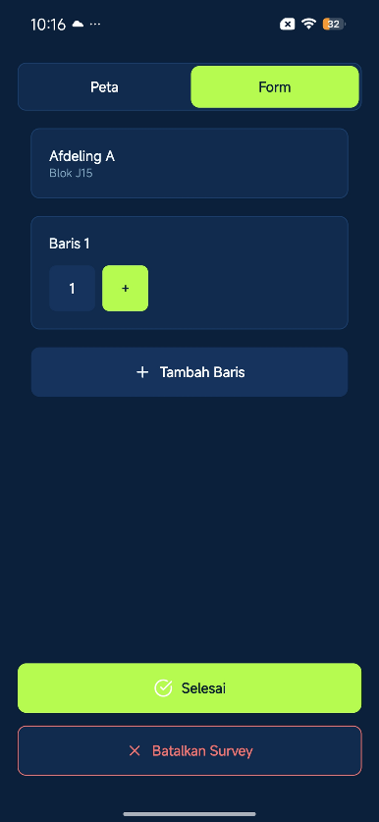

No | Tombol | Keterangan
1. | [1] [2] [3] | Formulir untuk setiap pokok. Misalnya: Pokok 1 adalah [1]. Klik tombol ini untuk melakukan survey. Jika data yang diperlukan sudah lengkap. Tombol ini akan berubah warna menjadi hijau.
2. | [+] | Setiap baris dalam blok memiliki lebih dari satu pokok. Gunakan tombol jika ingin melakukan survey terhadap pokok selanjutnya.
3. | [+ Tambah Baris] | Setiap blok memiliki lebih dari satu baris. Gunakan tombol ini jika ingin melakukan survey terhadap baris selanjutnya.
4. | [Selesai] | Gunakan tombol ini jika ingin mengakhiri survey dan menyimpannya sebagai draft LHM yang akan disinkronkan ke server jika internet sudah tersedia.
5. | [Batalkan Survey] | Gunakan tombol ini jika ingin membatalkan survey

Tata cara isi survey pokok
- Klik pokok yang ingin disurvey. Misalnya : [1]
- Layar survey akan tampil.
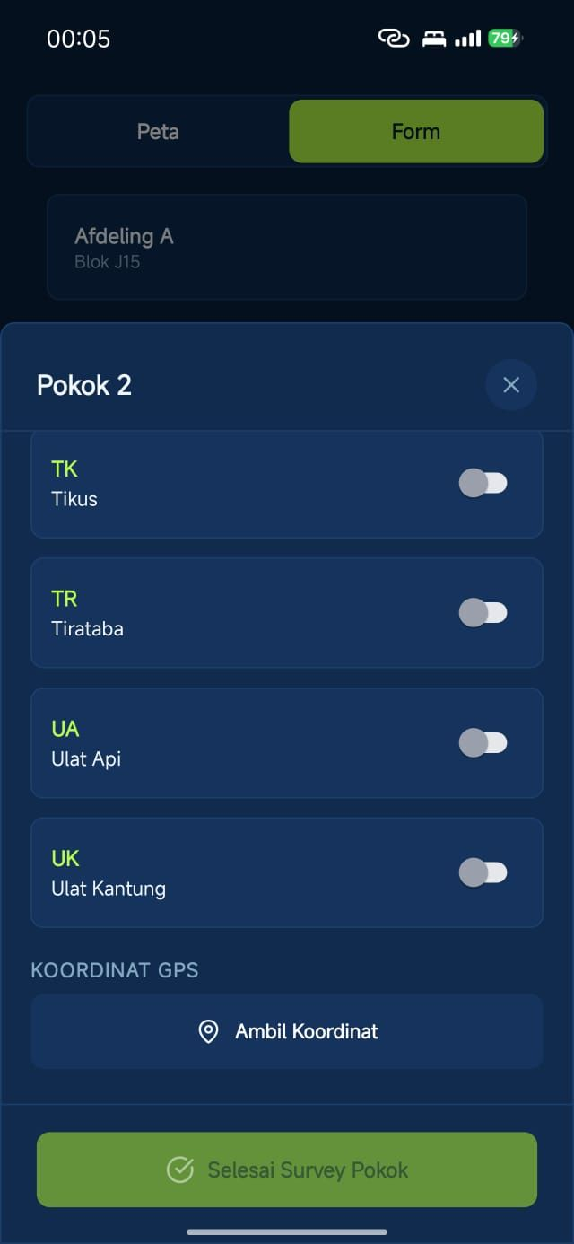

- Lakukan survey terhadap pokok tersebut dengan mencentang salah satu serangan yang terjadi di-pokok tersebut.
  - Skenario Pokok Tanpa Serangan
    - Tidak perlu mencentang serangan, cukup tekan tombol “Ambil Koordinat”.
    - Tunggu sampai koordinat berhasil diperoleh.
    - Tekan tombol “Selesai Survey Pokok”
  - Skenario Pokok Terserang
    - Centang serangan yang sesuai dengan fakta lapangan.
    - Lampirkan bukti serangan dengan menekan tombol “Ambil Foto”. Ambil gambar serangan pokok

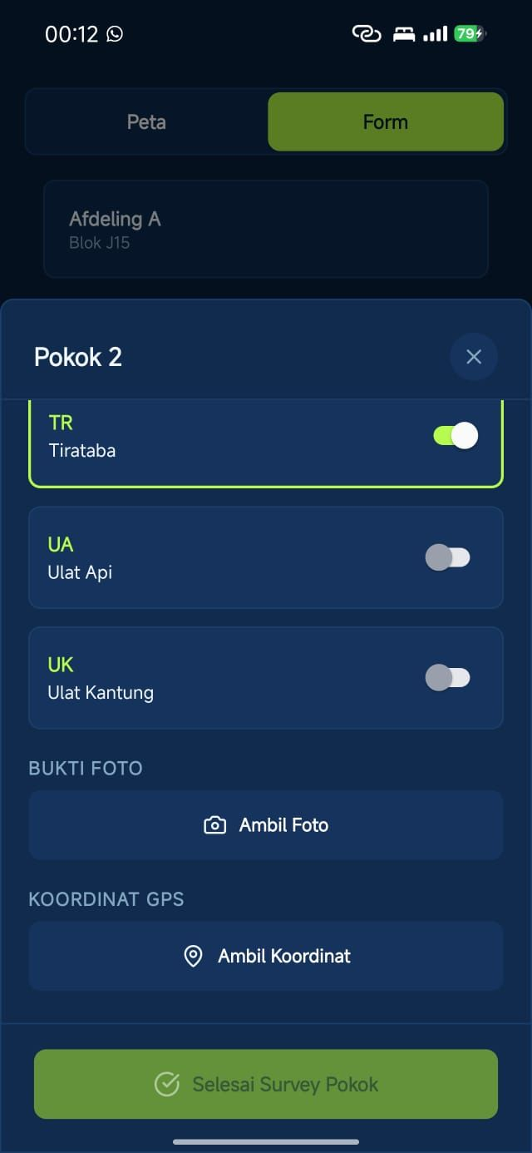
iii. Lampirkan koordinat pokok dengan menekan tombol “Ambil Koordinat”.
iv. Tunggu sampai koordinat berhasil diperoleh.
v. Tekan tombol “Selesai Survey Pokok”

- Jika sudah selesai. Tekan tombol [Selesai] untuk mengakhiri survey.
6. Unggah Rekap Survey
Rekap dari survey yang anda kerjakan akan disimpan di perangkat anda untuk sementara. Agar tim pusat dapat menerima rekap survey tersebut, anda perlu mengunggah rekap tersebut melalui halaman LHM. Ini dilakukan ketika perangkat anda sudah dapat terhubung ke internet.

- Setelah melakukan survey, anda akan diarahkan kembali ke halaman RKH.
- Pada navigasi bawah aplikasi, klik tombol LHM
- Pada halaman LHM. Tekan Mulai Upload untuk melakukan upload ke server
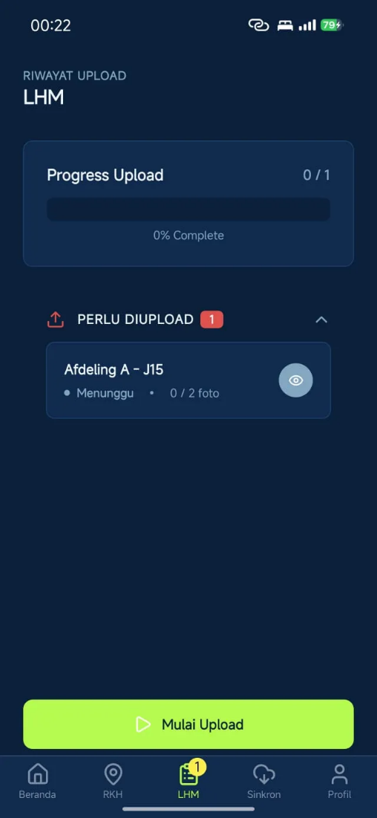
- Tunggu hingga proses upload selesai

